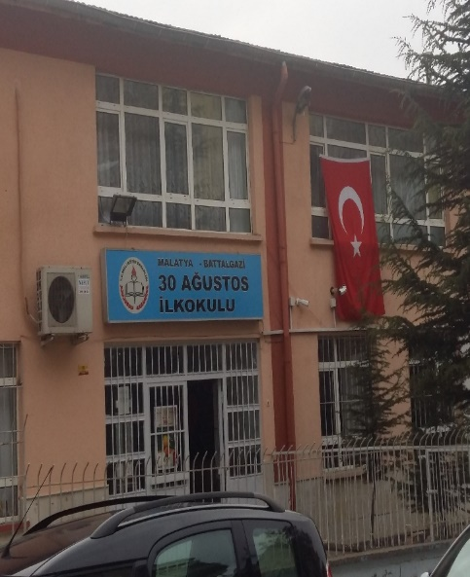 |  | OKUMAK hayattır  30 AĞUSTOS İLKOKULU
30 AĞUSTOS İLKOKULU  Malatya ili Battalgazi ilçesinde bulunan okulumuz Fırat Mahallesi İndiresi caddesindedir. 1965 yılında eğitim ve öğretime başlayan okulumuz ilköğretim okulu olarak devam ederken 2013 eğitim ve öğretim yılında ilkokula dönüştürülmüştür. Okul müdürü olarak H. Hüseyin YILDIRIM göreve atanmış ve bu görevini devam ettirmektedir. Okul binası iki katlı olup 2018-2019 eğitim –öğretim yılında 356 öğrenci eğitim görmüştür.  İletişim  TELEFON:  04223212951  WEB SİTE:  http://30agustosiomalatya.meb.k12.tr  E-POSTA:  755707@meb.k12.tr |  | 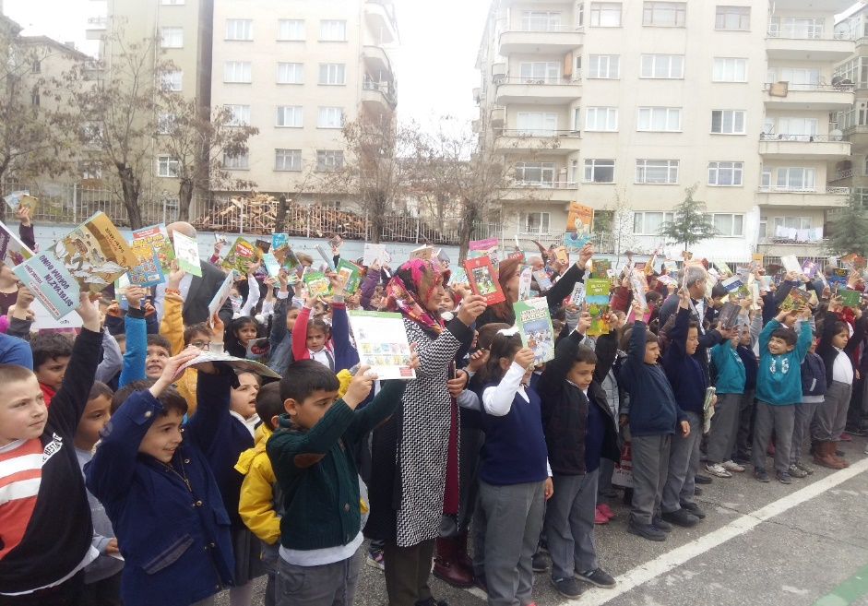  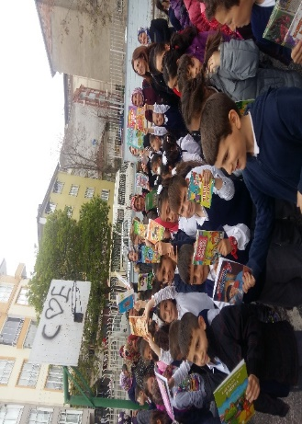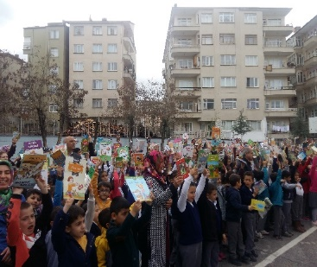

30 ağustos Okuyor

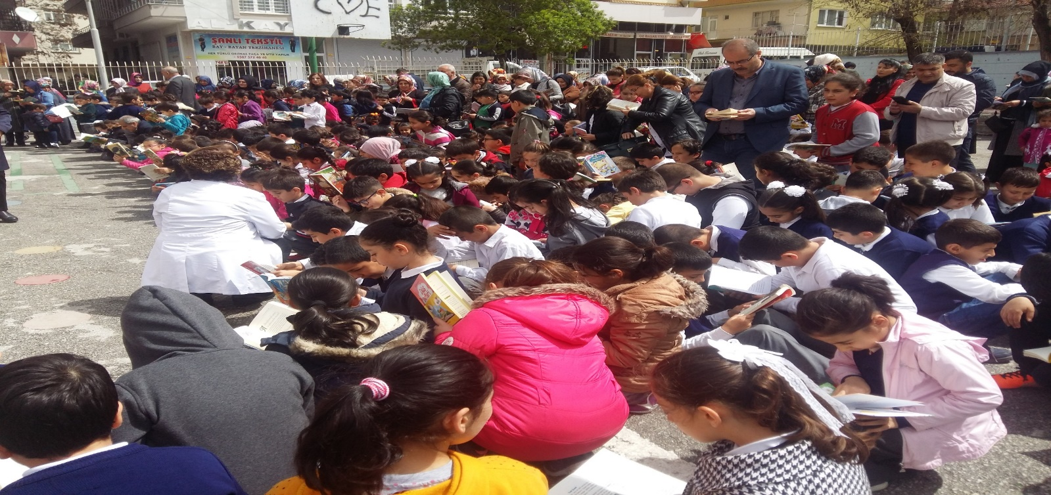

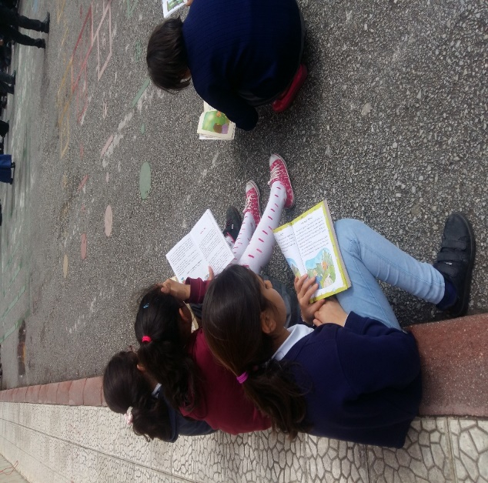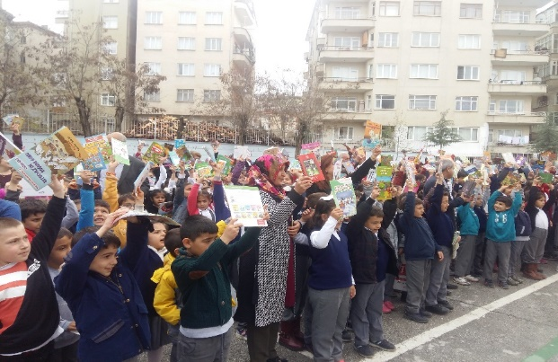

30 AĞUSTOS OKUYOR
30 Ağustos ilkokulu öğrenci, öğretmen ve velileri kitap okumayla ilgili farkındalık oluşturmak için 02 mayıs Perşembe günü okul bahçesinde kitap okuma etkinliği düzenledi. Etkinliğe öğrenci ve öğretmenlerin yanı sıra velilerin de katıldığı görüldü. Bir saat süren etkinlikte katılımcılar yanlarında getirdikleri kitapları okudular.

100 GÜNE 100 KİTAP ÖDÜL TÖRENİ

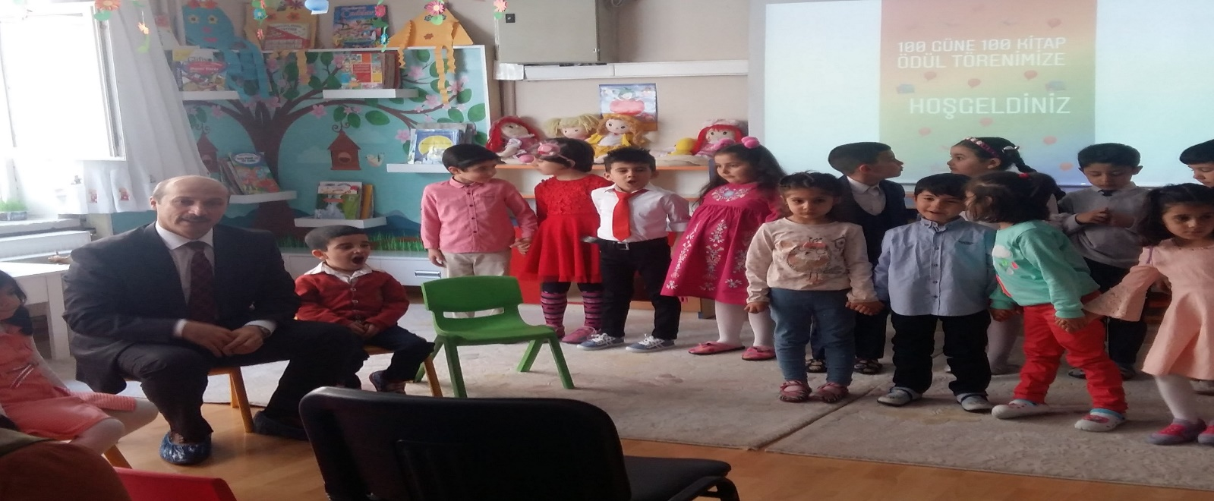

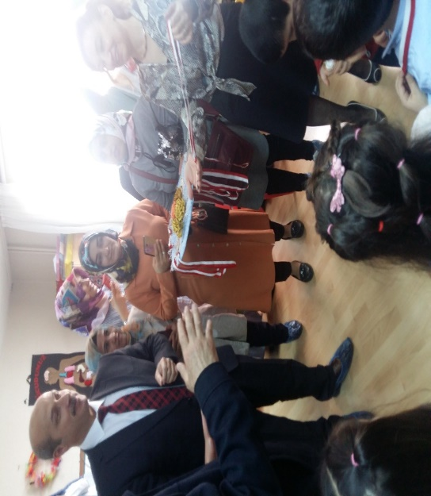

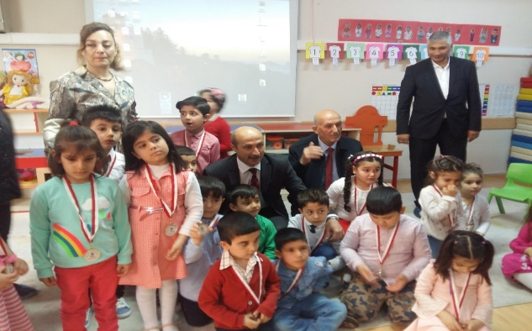

30 AĞUSTOS İLKOKULU 100 GÜNE 100 KİTAP OKUYOR ETKİNLİĞİ
30 Ağustos ilkokulu anasınıfı öğrencileri okuma etkinliği düzenlendi. Anasınıfı öğretmeni Betül YUMRUTEPE öncülüğünde öğrenci ve veliler 100 günde 100 kitap okudu. Etkinlik sonunda ilçe milli eğitim müdürü Recep Bulut öğrencilere ödül verdi.

HAVA AÇIK,KİTABIM AÇIK

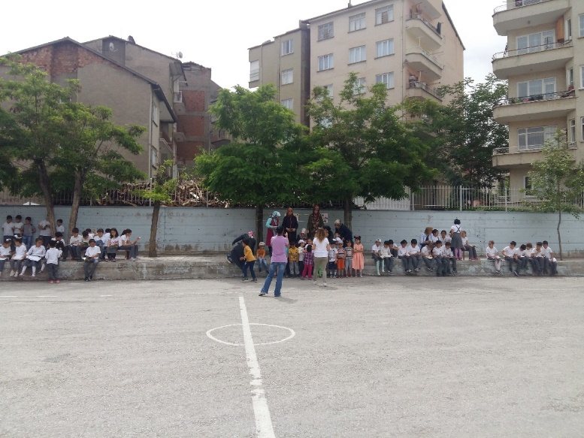

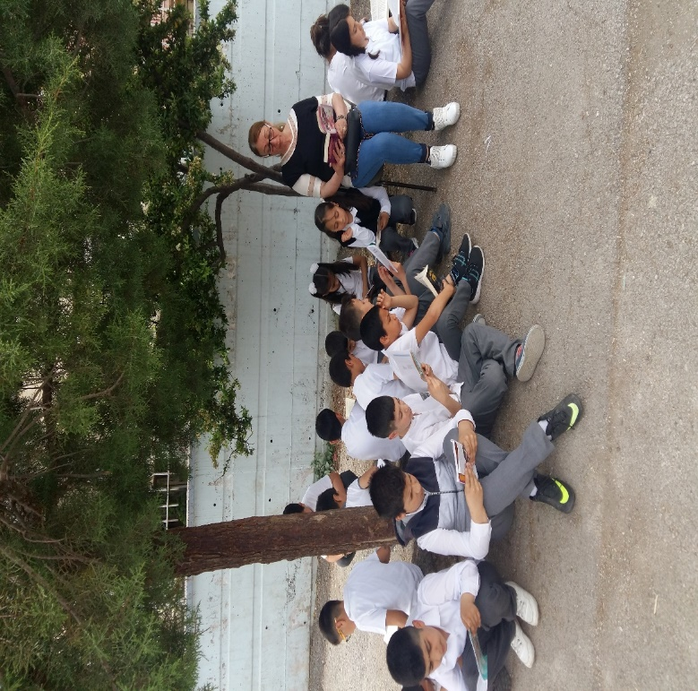

HAVA AÇIK KİTABIM AÇIK
30 Ağustos ilkokulu kitap okuma seferberliği başlattı. Kütüphanecilik kulübü her hafta düzenli olarak belirlenen bir gün ve saatte sınıf olarak kitap okuma etkinliği yapılması kararlaştırıldı. Etkinliğin ilk uygulaması 22.04.2019 Pazartesi günü 4. ders saatinde yapıldı. Sınıflardaki öğrenci ve öğretmenler belirtilen saatte yanlarında hazır bulundurdukları kitapları 40 dk. boyunca okudular.

